* Source Code
  + MatematikaLibraries.js

Kode ini membuat sebuah objek bernama MatematikaLibraries yang berisi empat fungsi matematika. Fungsi pertama, FPB, mencari faktor persekutuan terbesar dari dua angka dengan menggunakan algoritma Euclidean, yakni

dengan melakukan perulangan sampai nilai b menjadi nol, kemudian

mengembalikan nilai absolut dari a. Fungsi kedua, KPK, menghitung kelipatan persekutuan terkecil dengan cara mengalikan kedua angka secara absolut dan membaginya dengan hasil FPB yang didapat dari fungsi sebelumnya. Fungsi

ketiga, Turunan, menerima array yang berisi koefisien polinomial dan menghitung turunannya dengan mengalikan setiap koefisien dengan pangkat variabelnya, lalu membentuk string yang merepresentasikan hasil turunan tersebut dengan format yang rapi, termasuk memperbaiki tanda minus agar terlihat benar. Fungsi terakhir, Integral, juga menerima array koefisien dan menghitung hasil integralnya dengan menaikkan pangkat variabel dan

membagi koefisien dengan pangkat baru, menghasilkan bentuk bilangan bulat jika bisa dibagi habis atau pecahan jika tidak, lalu menambahkan konstanta

integrasi C di akhir, dan membentuk string hasil integral yang sudah diformat. Objek MatematikaLibraries ini kemudian diekspor agar bisa dipakai di file lain ketika menggunakan Node.js.

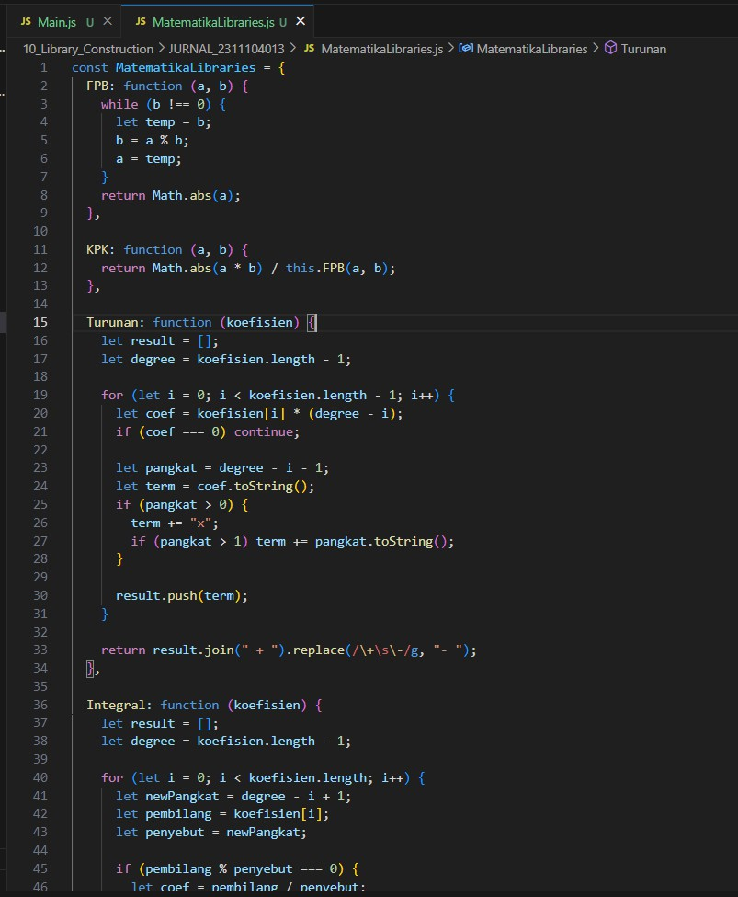

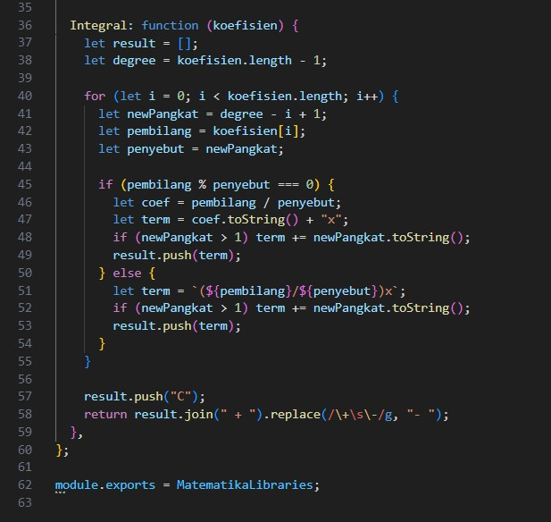

* + Main.js

Kode ini mengimpor fungsi FPB, KPK, Turunan, dan Integral dari

MatematikaLibraries.js, lalu menjalankan fungsi-fungsi tersebut dengan contoh input dan menampilkan hasilnya ke konsol. Fungsi FPB dan KPK menghitung faktor persekutuan terbesar dan kelipatan persekutuan terkecil

dari dua bilangan, sedangkan Turunan dan Integral mengolah array koefisien polinomial untuk menghasilkan turunan dan integral dalam bentuk string yang diformat rapi. Semua hasil langsung dicetak menggunakan console.log.

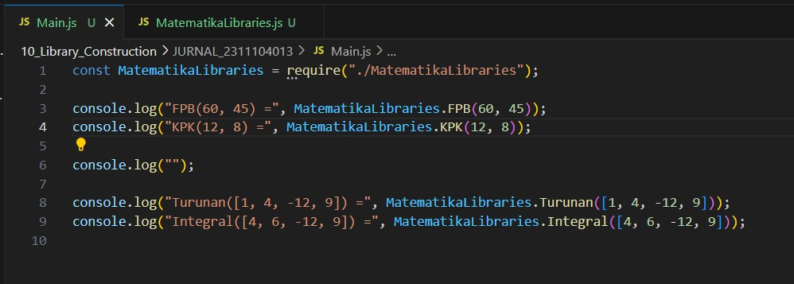

* 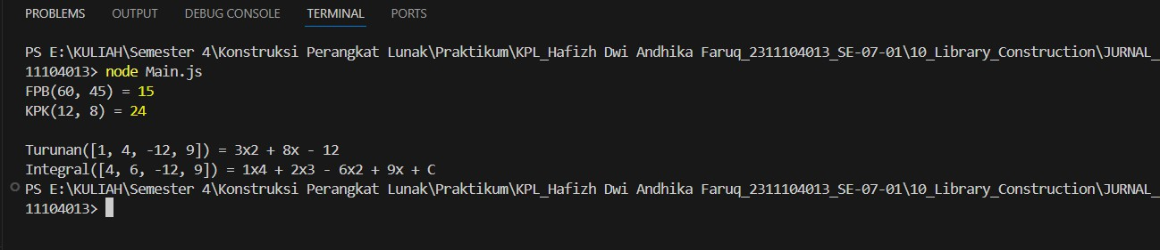Output